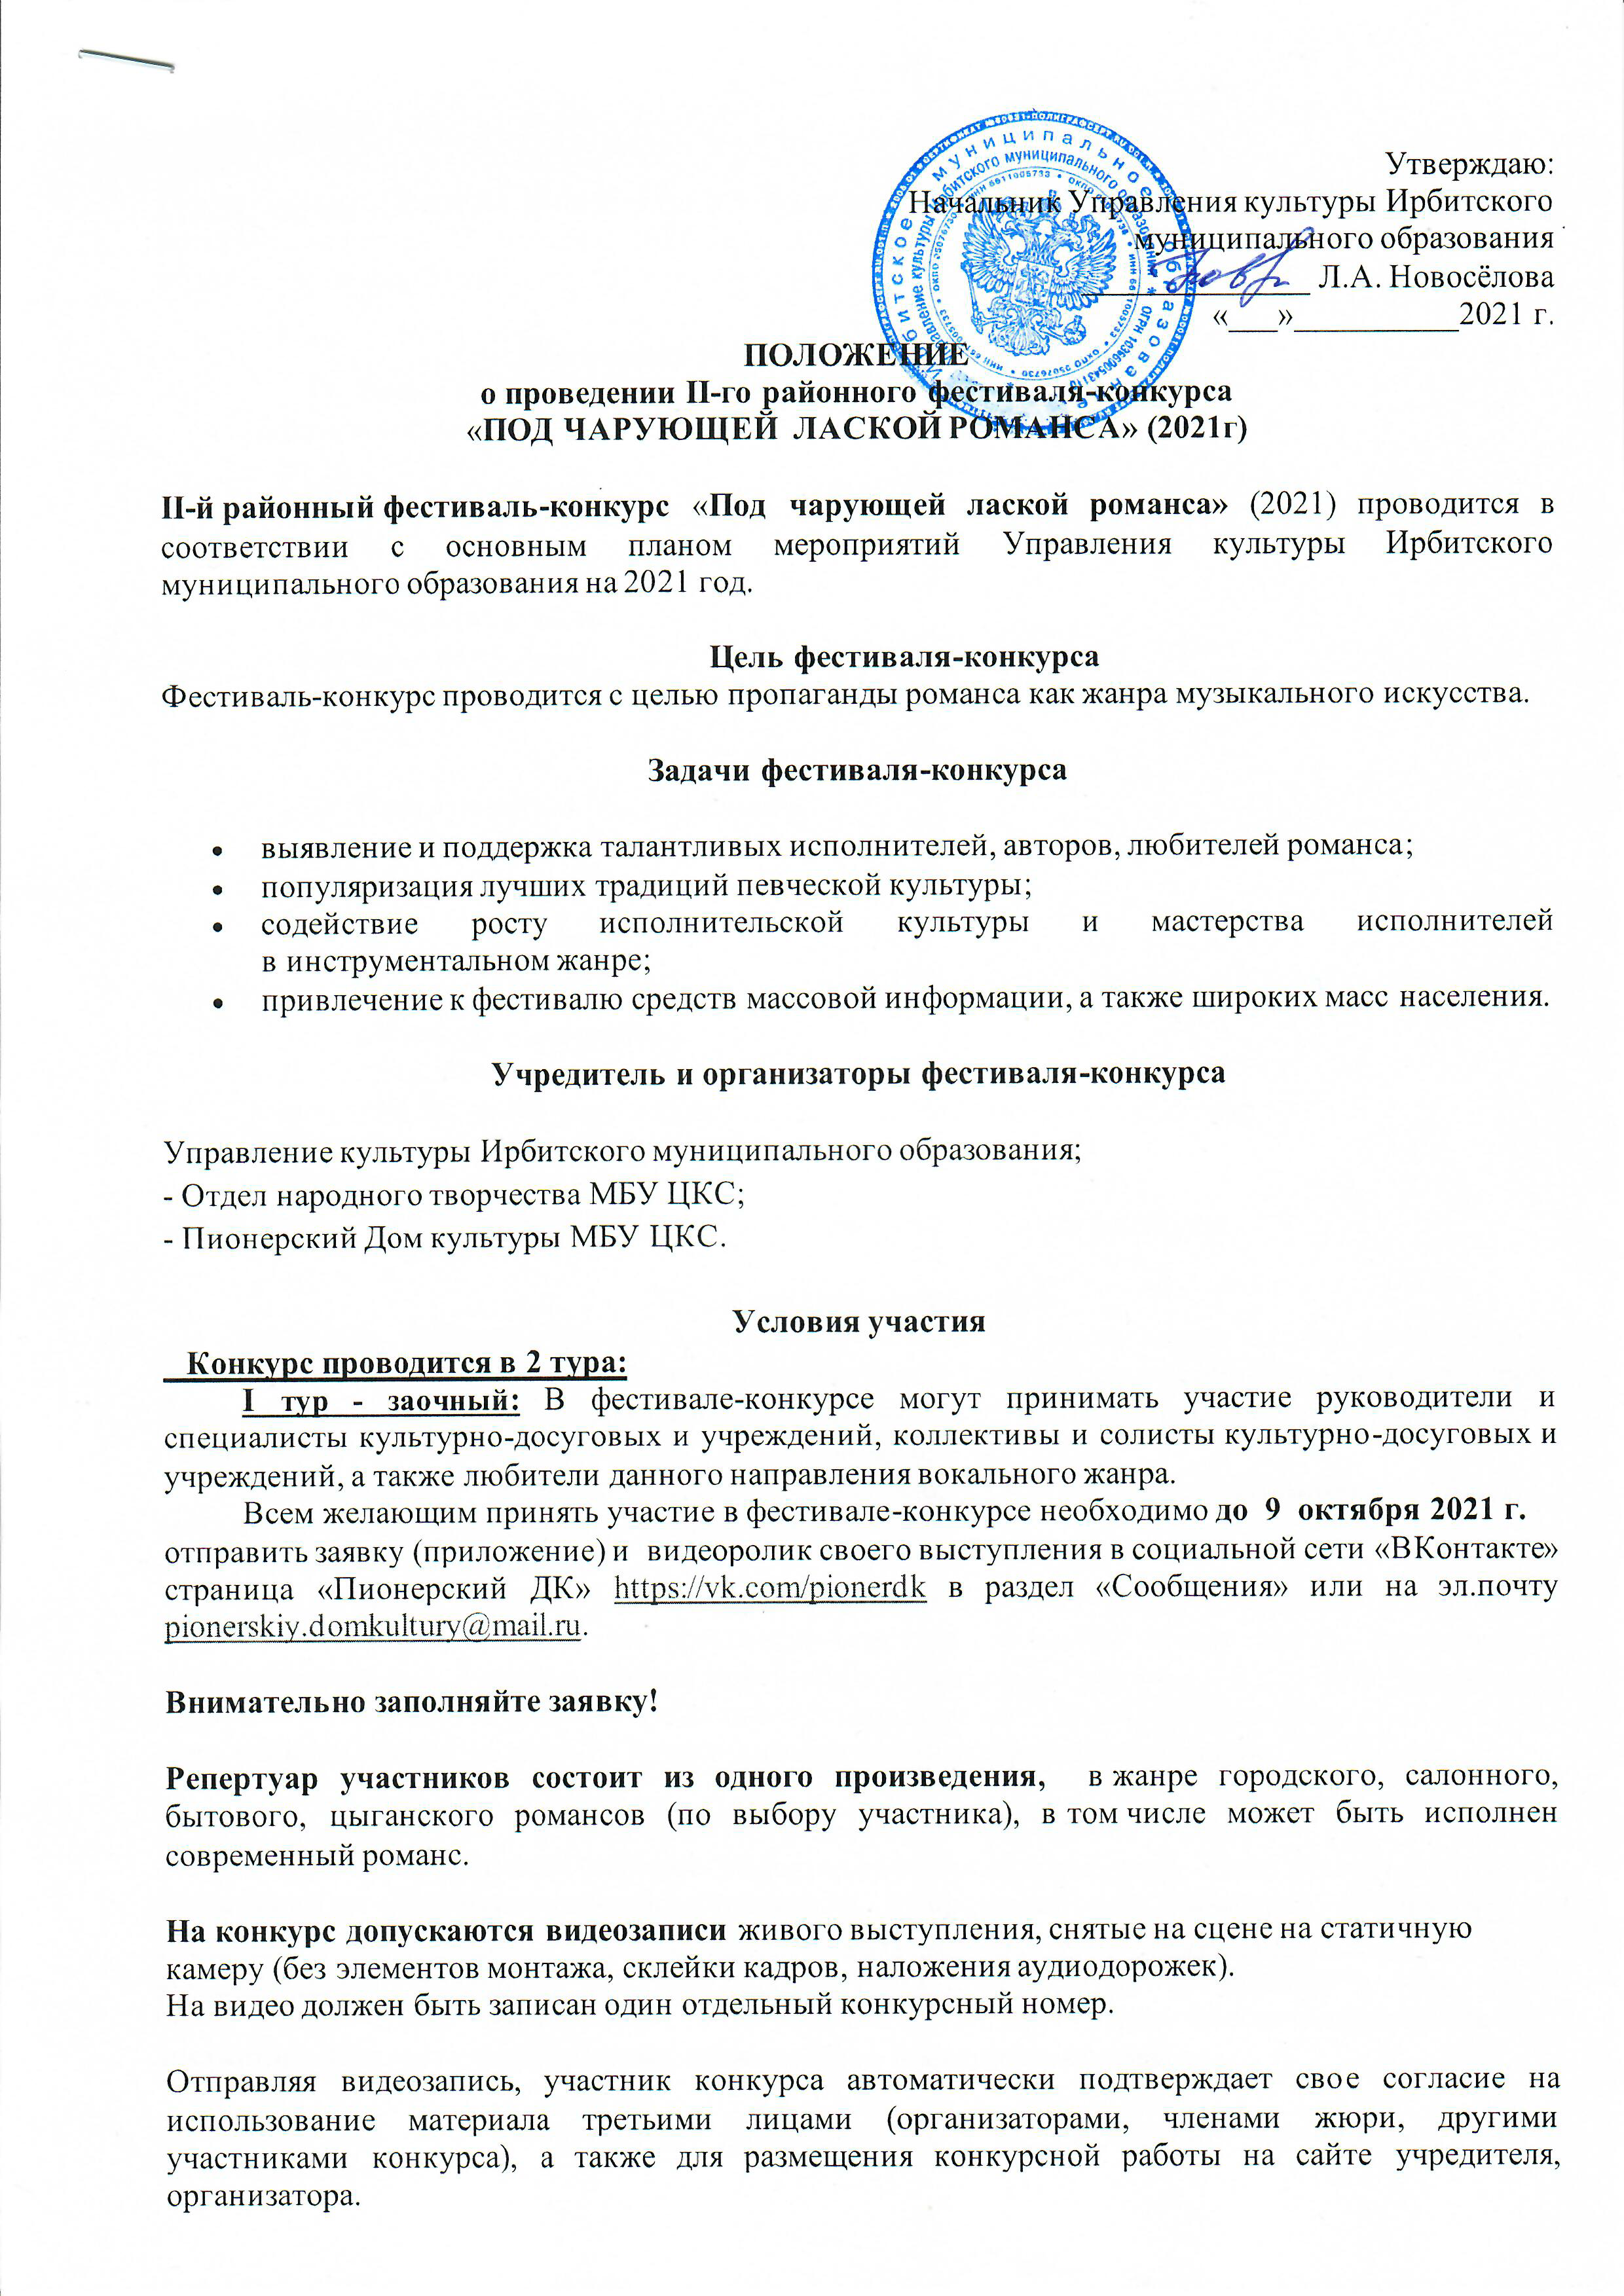

II тур очный: Призеры и победители I тура будут приглашены для участия в Гала-концерте, который состоится 15 октября 2021 года в 17-00 в Пионерском ДК по адресу: Свердловская область, Ирбитский район, пгт Пионерский, ул. Ожиганова 9

Номинации конкурса, возрастные категории
  - Вокал (соло)
Возрастные категории:
- от 16 - 35 лет
- от 36 - 59 лет
- от 60 лет

  - Вокал (ансамбль)
Возрастные категории:
- 16-35 лет
- от 36 лет

  - Инструментальное исполнение
Возрастные категории:
- 16-35 лет
- от 36 лет

Критерии оценки:
- исполнительское мастерство;
- сценическое воплощение и художественный уровень;
- соответствие репертуара возрасту и исполнительским возможностям;
- артистичность и эмоциональность участников;
- сценический образ.
Стиль и манера исполнения должны соответствовать выбранному репертуару.

Жюри фестиваля-конкурса
Учредители фестиваля-конкурса назначают жюри. В состав жюри входят специалисты вокального и музыкального искусства, а также учредители и организаторы. Возглавляет жюри Председатель. Жюри имеет право своим решением присуждать равные места, не присуждать отдельные призовые места, присуждать специальные призы.
Если конкурсант является учеником члена жюри, в этом случае дублируются баллы, выставленные конкурсанту Председателем жюри.

Обладателем Гран-при фестиваля-конкурса является конкурсант, набравший наибольшее количество баллов. Лауреатами фестиваля-конкурса являются конкурсанты, завоевавшие соответственно 1, 2, 3 места в каждой номинации. Обладатель Гран-при и 3 лауреата, набравшие наибольшее количество баллов награждаются дипломами. Участники фестиваля-конкурса, не завоевавшие главные награды, получают диплом участника фестиваля-конкурса.

ДОПОЛНИТЕЛЬНЫЕ УСЛОВИЯ
В целях недопущения распространения коронавирусной инфекции, в соответствии с требованиями Роспотребнадзора, учредителя и организаторов конкурса, к участию в программе допускаются граждане, имеющие сертификат о вакцинации или отрицательный тест на COVID со сроком действия не более трех дней. Зрители на конкурс допускаются после прохождения термометрии и дезинфекции. В зале будет обеспечена социальная дистанция. Все гости мероприятия должны быть в медицинских масках.

В связи с эпидемиологической обстановкой формат проведения мероприятия может быть изменён на онлайн.

Контактные телефоны

(8-343-55) 4-52-88 - Пионерский ДК МБУ ЦКС:

- художественный руководитель Ольга Владимировна Карпова;

- заведующая сектором по культмассовой работе Светлана Робертовна Сапожникова.

(8-343-55) 7-77-69 - Отдел народного творчества МБУ ЦКС.

Приложение
АНКЕТА-ЗАЯВКА
Участника II районного фестиваля-конкурса исполнителей романса
«Под чарующей лаской романса» 2021
Номинация:_______________________________________________________________________
Фамилия, имя, отчество участника: __________________________________________________
_________________________________________________________________________________
Возраст: ____________________________________
Домашний адрес:__________________________________________________________________
Контактные телефоны:_____________________________________________________________
Название коллектива: ______________________________________________________________
Возрастная категория__________________________
Количество участников ________________________
Информация о коллективе (исполнителе)______________________________________________
_________________________________________________________________________________
Наименование учреждения-заявителя:

Контактные телефоны: _____________________________________________________________
Ф.И.О. руководителя (если есть)
_________________________________________________________________________________

Репертуар (название произведения, ФИО авторов слов и музыки):
_________________________________________________________________________________

ФИО аккомпаниатора______________________________________________________________

